Studentská konference 2018/2019
TOP 10 největších letišť v Evropě podle odbavených cestujících
Tadeáš Míka, DL2

Obsah
1 Letiště Heathrow 1
1.1 Historie 1
1.2 Současnost 1
2 Letiště Charles de Gaulle 3
2.1 Vybavení 3
3 Letiště Atatürk 5
3.1 Charakter letiště 5
4 Letiště Frankfurt nad Mohanem 6
4.1 Historie 6
5 Letiště Schiphol 8
5.1 Terminály 8
5.2 Odletová hala 1 8
5.3 Odletová hala 2 8
5.4 Odletová hala 3 8
6 Letiště Barajas 10
6.1 Historie 10
7 Letiště Mnichov 12
7.1 Terminály 12
7.2 Doprava na letiště 12
8 Letiště Fiumicino 13
9 Letiště Gatwick 14
9.1 Historie 14
9.2 Současnost 14
10 Letiště Barcelona 16
10.1 Historie 16
Zdroje 18

Seznam obrázků
Obr. 1 – letiště Heathrow 5
Obr. 2 – letiště Charles de Gaulle 6
Obr. 3 – letiště Atatürk 7
Obr. 4 – letiště Frankfurt nad Mohanem 8
Obr. 5 – letiště Schiphol 9
Obr. 6 – letiště Barajas 10
Obr. 7 – letiště Mnichov 11
Obr. 8 – letiště Fiumicino 12
Obr. 9 – letiště Gatwick 13
Obr.10 – letiště Barcelona 14

Pořadí
- Letiště Heathrow (Londýn – Velká Británie)
- Letiště Charles de Gaulle (Paříž – Francie)
- Letiště Atatürk (Istanbul – Turecko)
- Letiště Frankfurt nad Mohanem (Frankfurt n. Mohanem – Německo)
- Letiště Schiphol (Amsterdam – Nizozemsko)
- Letiště Barajas (Madrid – Španělsko)
- Letiště Mnichov (Mnichov – Německo)
- Letiště Fiumicino (Řím – Itálie)
- Letiště Gatwick (Londýn – Velká Británie)
- Letiště Barcelona (Barcelona – Španělsko)

Letiště Heathrow
Letiště Heathrow (London Heathrow Airport, IATA: LHR, ICAO: EGLL) je největší londýnské letiště nacházející se na jeho západě v městské části Hillingdon. Název nese podle osady Heathrow, která byla roku 1944 kvůli výstavbě letiště srovnána se zemí. Heathrow je podle počtu odbavených cestujících nejvytíženější letiště v Evropě, po letištích Hartsfield-Jackson v Atlantě a O'Hare v Chicagu třetí na světě; díky velkému počtu zahraničních letů je ale podle počtu odbavených zahraničních cestujících největší na světě.

Historie
Heathrow začalo fungovat jako letiště vlastněné společností Fairey Aviation v 30. letech 20. století, nejprve ve zkušebním provozu. Jméno pochází z názvu obce Heath Row, která stála zhruba tam kde je nyní odbavovací hala číslo 3 a byla zbořena z důvodu stavby letiště. V roce 1944 bylo Heathrow začleněno pod ministerstvo dopravy, později 1. ledna 1946 pod úřad pro civilní letectví. Prvním civilním letem v tento den byl let do Buenos Aires s mezipřistáním v Lisabonu pro doplnění paliva. Letiště bylo otevřeno pro plný civilní provoz 31. května 1946.
Od roku 1947 mělo Heathrow tři přistávací dráhy a tři další byly ve výstavbě. V roce 1977 byla prodloužena trasa metra Piccadilly Line až k letišti Heathrow a tí m bylo umožněno spojení do centra Londýna v době pod jednu hodinu.Odbavovací hala číslo 4 byla postavena mimo tři původní haly na jih od jižní přistávací dráhy. Hala byla uvedena do provozu v roce 1986 a stala se sídlem nově privatizovaných British Airways.

Současnost
V současné době má letiště 5 odbavovacích terminálů pro pasažéry (číslované od 1 do 5) a jednu odbavovací budovu pro nákladní dopravu.Původně mělo letiště šest přistávacích drah, ve třech párech, s různou orientací s odbavovacími halami v centru. V současnosti má Heathrow pouze dvě paralelní dráhy, obě s dostatečnou délkou pro přistání moderních letadel. Letiště mělo záměr výstavby třetí paralelní dráhy, nicméně nová britská vláda není záměru nakloněna a projekt byl v roce 2010 pozastaven.
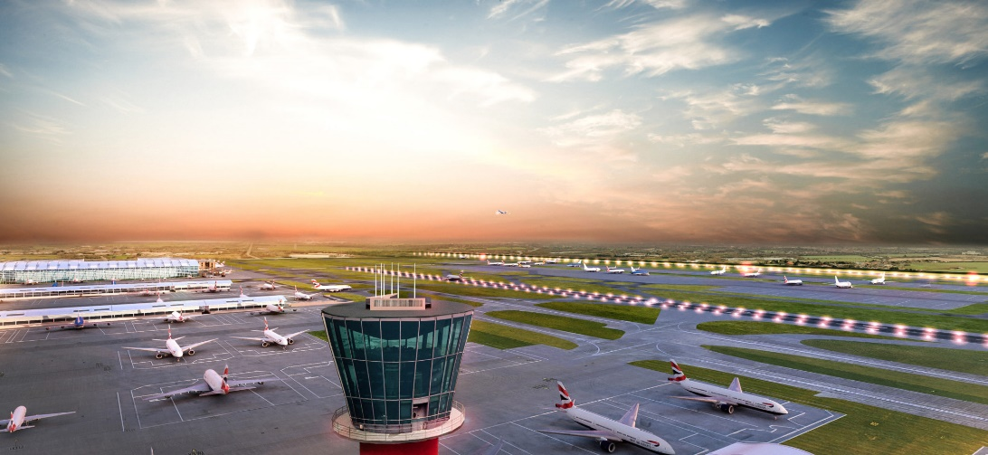
Obr. 1 – letiště Heathrow

Letiště Charles de Gaulle
Letiště Charlese de Gaulla (IATA: CDG, ICAO: LFPG, také Roissy) je největší letiště u Paříže a druhé v Evropě co do počtu přepravených lidí po londýnském Heathrow. Leží mj. na území města Roissy-en-France. Je vzdáleno 23 kilometrů severovýchodně od Paříže a s městem je spojeno příměstským RER B i vysokorychlostním TGV vlakem, dálnicí, několika autobusovými linkami a taxíky. Bylo jedno z prvních v Evropě, kde byl zaveden integrovaný dopravní systém. Tři terminály tvořící letiště spojují bezplatné autobusy, které denně přepraví přibližně 200 000 lidí. Terminál T1, otevřený roku 1974, obsluhuje mezinárodní lety (mimo letů společnosti Air France a jejích partnerů). Terminál T2 obsluhuje lety společnosti Air France, jejích partnerů a další linky do evropských měst i do zámoří. Je z terminálů největší a dále se rozšiřuje. Má v současné době sedm samostatných odbavovacích hal (A až G), na něž navazují satelity S3 a S4, a v roce 2010 byl rozšířen na předběžnou kapacitu 50 milionů přepravených osob ročně. Terminál T3 (dříve T0 a T9) obsluhuje pouze nízkonákladové a charterové lety. Letiště Charlese De Gaulla nabízí svým zákazníkům možnost ubytovat se v různých luxusních hotelech. V květnu 2018 se jednalo podle měření společnosti FlightStats z hlediska zpoždění o lepší průměr ze zkoumaných evropských letišť, lepší než letiště Frankfurt, Řím nebo Londýn (Gatwick). Se zpožděním menším, než patnáct minut přilétalo a odlétalo přes 69 % letadel.

Vybavení
Na letišti je možné najít jak základní služby jako např. směnárnu, dětský koutek, placený přístup na internet, ztráty a nálezy, tak také služby, které se většinou vyskytují na největších letištích zdravotní středisko a lékárnu, modlitebnu, bankomaty, poštu a business salónek. Taxi služby zde zajišťuje dostatečné množství taxi společností. Parkování je zde jak venkovní, tak i kryté, na letišti CDG je možné zaparkovat auto i dlouhodobě.
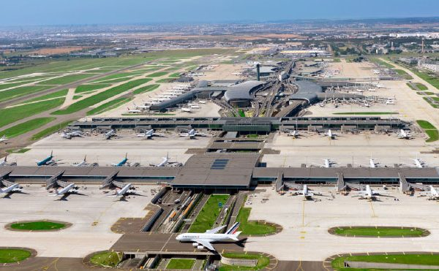
Obr. 2 – letiště Charles de Gaulle

Letiště Atatürk
Atatürkovo letiště (turecky Atatürk Havalimanı, IATA: IST, ICAO: LTBA) je hlavní mezinárodní letiště Istanbulu v Turecku. Je také největším letištěm v Turecku co do celkového počtu cestujících, obsluhovaných destinací a pohybů letadel. Bylo otevřeno v roce 1924 a nachází se ve čtvrti Yeşilköy (dříve San Stefano) na evropské straně města asi 24 km západně od centra města. Funguje jako hlavní hub pro Turkish Airlines. Pojmenované je od roku 1980 po Mustafu Kemalov Atatürkovi, zakladateli Turecké republiky. V roce 2014 bylo čtvrtým nejvytíženějším evropským letištěm.] Poté, co bude v Istanbulu dostavěno nové letiště, je v plánu Atatürkovo uzavřít.

Charakter letiště
Letiště má dva terminály, jeden je určen pro vnitrostátní lety, jeden pro lety mezinárodní. Právě ten druhý terminál patří mezi nejmodernější svého typu na světě, otevřen byl roku 2001. Terminál pro domácí dopravu pochází ze 70. let. Na síť městské dopravy je napojeno, je umožněn přestup na lehké metro, přes stanici Havalimanı, která je zároveň konečnou. V roce 2004 prošlo branami letiště 15,6 milionu cestujících, 2/3 z nich byli cestující mezinárodních spojů. Do roku 2010 se očekává nárůst až na 30 milionů, neboť i v současné době obrat cestujících nadále roste. 24. května roku 2006 zachvátil terminál pro nákladní dopravu na požár, přihlásila se k němu kurdská militantní skupina. Turecké zdroje však uvedly, že zdrojem požáru byl obyčejný zkrat.
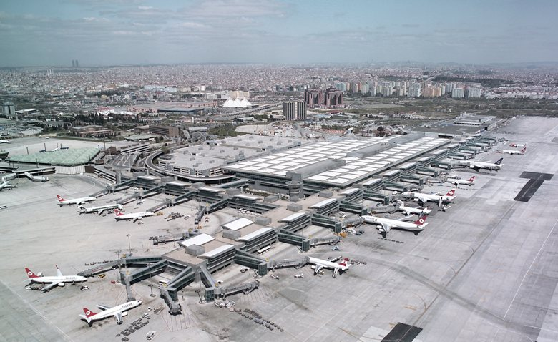
Obr. 3 – letiště Atatürk

Letiště Frankfurt nad Mohanem
Letiště Frankfurt nad Mohanem (německy Rhein-Main-Flughafen či Flughafen Frankfurt am Main, IATA: FRA, ICAO: EDDF) je největší německé letiště, nachází se ve Frankfurtu nad Mohanem. Je leteckou základnou pro společnosti AeroLogic, Condor, Lufthansa, Lufthansa CityLine, Lufthansa Cargo a Ryanair (2017). Zabírá plochu 2000 hektarů, má celkem čtyři ranveje.

Historie
Letiště s tehdejším názvem Letiště Rýn-Mohan a základna pro vzducholodě bylo slavnostně otevřeno 8. července 1936. Během druhé světové války z letiště operovaly nacistické jednotky Luftwaffe, které odsud vysílaly své jednotky do Francie. V srpnu 1944 byl ve Frankfurtu zřízen koncentrační tábor a židovské vězeňkyně byly nuceny pracovat na letišti. Při bombardování Frankfurtu spojenci v roce 1944 zničili dráhu i budovy. V roce 1945 připadlo letiště Frankfurt Spojeným státům, které zde po kapitulaci Německa po válce začaly budovat nové letiště a svou základnu. Později v roce 1951 začala osobní doprava na letišti stoupat a už o dva roky později odbavilo kolem půl milionu cestujících. Po oddělení Německa od spojenců mohla letadla svobodně létat a byla vystavěna první dráha s délkou až 3 km. V 60. letech se letiště stalo druhé největší v Evropě a bylo rozhodnuto vystavět nový terminál. V 70. letech se postavila druhá dráha s délkou 3,7 km a nový hangár pro šest proudových letadel. Po vystavění nového terminálu (tzv. Centrálního terminálu) v roce 1972 se spolu s ním otevřelo i nové nádraží. Třetí dráhu vystavěli v roce 1984 a o šest let později druhý terminál, který snížil obrovské množství cestujících z prvního terminálu. V roce 1999 se otevřelo druhé vlakové nádraží pro dálkové vlaky InterCityExpress do Kolína. Od roku 2005 až do 2007 prošly oba terminály rekonstrukcí, protože Lufthansa chtěla do své flotily přidat i Airbus A380. Ten přišel do provozu v červnu 2010 a byl pokřtěn ve Frankfurtu. Čtvrtá dráha se oficiálně otevřela v říjnu 2011 po přistání samotné německé kancléřky Angely Merkelové.
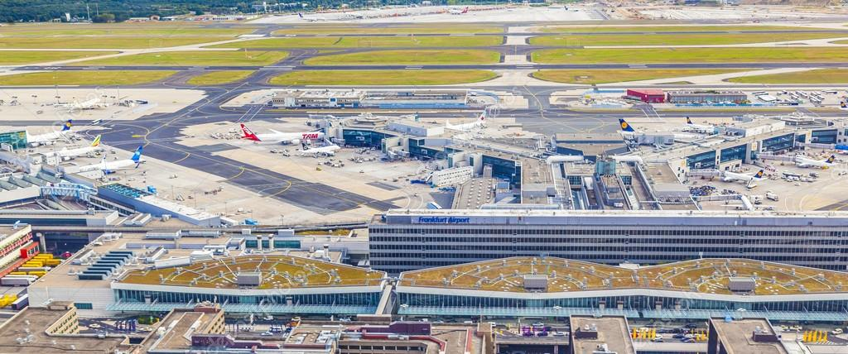
Obr. 4 – letiště Frankfurt nad Mohanem

Letiště Schiphol
Schiphol (IATA: AMS, ICAO: EHAM, nizozemsky Luchthaven Schiphol) je největší nizozemské letiště ležící přibližně 17,5 km od centra Amsterdamu v okrese Haarlemmermeer.
V roce 2016 bylo třetím největším letištěm Evropy dle přepravených pasažérů (62,6 milionů). Je základnou pro národní aerolinie KLM, ale i pro další dopravce jako Corendon Dutch Airlines, Delta Air Lines, Jet Airways, Martinair, Transavia, TUI fly Netherlands a EasyJet .Schiphol má 5 hlavních runwayí a 1 pro malá letadla. Šestá runway byla dokončena v roce 2003 a již se připravuje výstavba sedm

Terminály
Schiphol využívá koncept jednoho terminálu, všechny služby jsou pod jednou střechou, vychází z jedné centrály. Tranzitní prostor letiště je stavebně propojen. Terminál je ale rozdělenen do odletových hal 1, 2 a 3. Na tyto části navazují jednotlivá nástupní mola (piers) B, C, D, E, F, G, H a M. Část A je ve výstavbě. Schiphol má k nástupu do jednotlivých letadel asi 165 nástupních bran, jednotlivě označených jako "Gate".

Odletová hala 1
- Molo B – lety do Schengenu, má 14 nástupních bran
- Molo C – lety do Schengenu, má 21 nástupních bran

Odletová hala 2
- Molo D – horní část obshluhuje lety do Schengenu (D-59 a dál), dolní mimo Schengen (D-1 až D-57).
- Molo E – lety mimo Schengen, má 14 nástupních bran. Nachází se zde především aerolinky aliance SkyTeam (např. Delta či KLM)

Odletová hala 3
- Molo F – lety mimo Schengen, má 8 nástupních bran, jsou zde aerolinky aliance SkyTeam.
- Molo G – lety mimo Schengen, má 13 nástupních bran, obshluhuje aerolinky mimo SkyTeam (např. Emirates či China Southern)
- Molo H – lety mimo Schengen, má 7 nástupních bran, slouží nízkonákladovým dopravcům (např. EasyJet)
- Molo M – lety do Schengenu, má 7 nástupních bran, slouží nízkonákladovým dopravcům
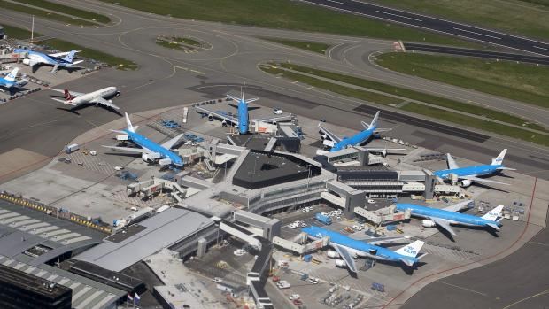
Obr. 5 – letiště Schiphol

Letiště Barajas
Mezinárodní letiště Adolfa Suáreze, Madrid – Barajas (IATA: MAD, ICAO: LEMD, španělsky aeropuerto internacional Adolfo Suárez, Madrid - Barajas) je největší letiště ve Španělsku, čtvrté nejrušnější v Evropě a jedenácté nejrušnější na světě. Nachází se 13 km severovýchodně od centra španělské metropole Madridu, v jeho části Barajas. Na letišti mají své základny společnosti Iberia a Iberia Express.

Historie
Letiště bylo otevřeno v roce 1927. Byl postaven malý terminál s několika hangáry. První let proběhl do Barcelony. V roce 1940 začaly z letiště Barajas létat spoje do Latinské Ameriky a na Filipíny, v roce 1950 se odsud začalo létat i do New Yorku. V roce 1954 začala výstavba nového terminálu, o rok později byla budova slavnostně otevřena. V roce 1970, kdy se letecká doprava ještě více zkvalitnila a kdy byl vyroben Boeing 747, prošlo madridským letištěm před 4 miliony cestujících a začala výstavba nového mezinárodního terminálu.
V roce 1974 zavedly aerolinie Iberia pravidelnou, kyvadlovou dopravu z Madridu do Barcelony. Mistrovství světa ve fotbale 1982 významně přispěl k dalšímu rozvoji letiště – značně rozšířeny a upraveny byly dva terminály. V roce 1990 bylo letiště opět rozšířeno. Byl postaven první cargo terminál a zmodernizována byla kontrolní věž. V roce 1998 byla zahájena stavba nové kontrolní věže, vysoké 71 metrů, pak v roce 1999 byl opraven mezinárodní terminál. V listopadu 1998 byla vybudována nová dráha 18R/36L. V roce 2002 začala stavba nového terminálu T4, podle návrhů architektů Antonia Lamela a Richarda Rogerse a dvou nových drah. Stavby byly dokončeny v roce 2004. Dva roky po dokončení, 30. 12. 2006, odpálili teroristé z baskické organizace ETA bombu v automobile umístěném v parkovacím domě. Atentátníci zabili 2 lidi a 52 zranili. V březnu 2014 bylo do po smrti španělského politika Adolfa Suáreze do názvu letiště vloženo jeho jméno a oficiální název letiště byl změněn na Mezinárodní letiště Adolfo Suárez, Madrid – Barajas.
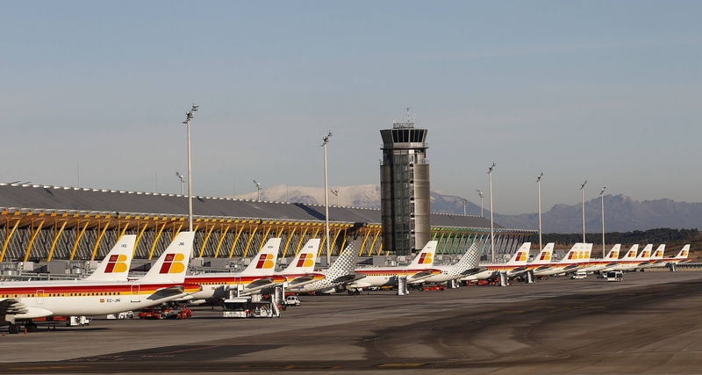
Obr. 6 – letiště Barajas

Letiště Mnichov
Letiště Mnichov (IATA: MUC, ICAO: EDDM) oficiálně Letiště Franze Josefa Strauße Mnichov (německy Flughafen Franz Josef Strauß München) je mezinárodní letiště v Německu. Leží přibližně 28 km severně od Mnichova. Je po letišti ve Frankfurtu druhým největším v Německu. Je významným dopravním uzlem pro Lufthansu. Je také důležitou mezinárodní leteckou křižovatkou.

Terminály
Terminál 1 je používán leteckými společnostmi, které nejsou členy Star Alliance. Obsahuje 6 hal označených A-F. Byl otevřen 17. května 1992 a ročně jej může využít kolem 20 mil. cestujících. Terminál 1 používají např. Air Berlin, British Airways, Air France nebo easyJet.
Terminál 2 je naopak používán členy Star Alliance. Je novější, byl otevřen 29. června 2003 a ročně jej využívá 20 - 25 mil. cestujících. Terminál 2 používají např. Lufthansa, Thai Airways, China Airlines, TAP Portugal a EgyptAir. K terminálu 2 patří i satelitní terminál GSH neboli Halle, používaný např. Aegean Airlines, Austrian Airlines, Air Dolomiti apod.

Doprava na letiště
Doprava na letiště je možná linkovými autobusy nebo vlakovou linkou S1 nebo S8, cesta trvá od hlavního nádraží 48–51 minut a stojí 10,80 Eur
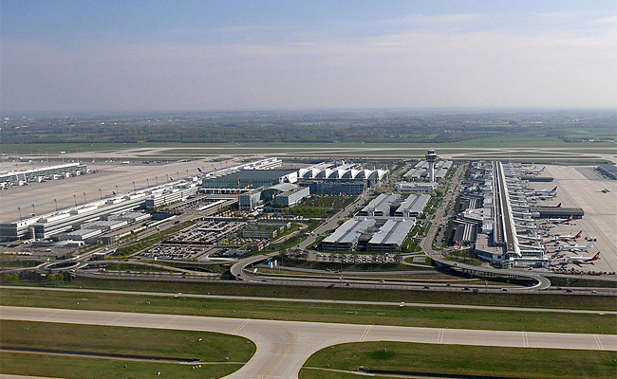
Obr. 7 – letiště Mnichov

Letiště Fiumicino
Letiště Řím-Fiumicino (oficiálně Fiumicino – mezinárodní letiště Leonarda da Vinci, italsky: Fiumicino – Aeroporto Internazionale Leonardo da Vinci; IATA: FCO, ICAO: LIRF) je mezinárodní letiště v Itálii obshluhující hlavní město Řím, od jeho centra leží ve vzdálenosti 34 km. Nachází se na území města Fiumicino. Bylo oficiálně otevřeno v roce 1961, avšak zprovozněno o rok dříve.
Má čtyři terminály, čtyři ranveje a rozlohu 1660 hektarů. V roce 2016 odbavilo 41,7 milionů cestujících a je jedním z nejrušnějších letišť Evropy. K roku 2017 je leteckou základnu pro společnosti Alitalia, Alitalia CityLiner, Blue Panorama Airlines, Mistral Air, Neos, Norwegian Air Shuttle, Ryanair a Vueling. Dopravu do Říma odsud obshluhuje vlak Leonardo Express který jede na hlavní nádraží Řím. Cesta je dlouhá 37 km a trvá 32 minut. Dalším způsobem cesty do centra je regionální vlak FL lines či autobusy. Z letiště létají pravidelné linky i do Prahy.
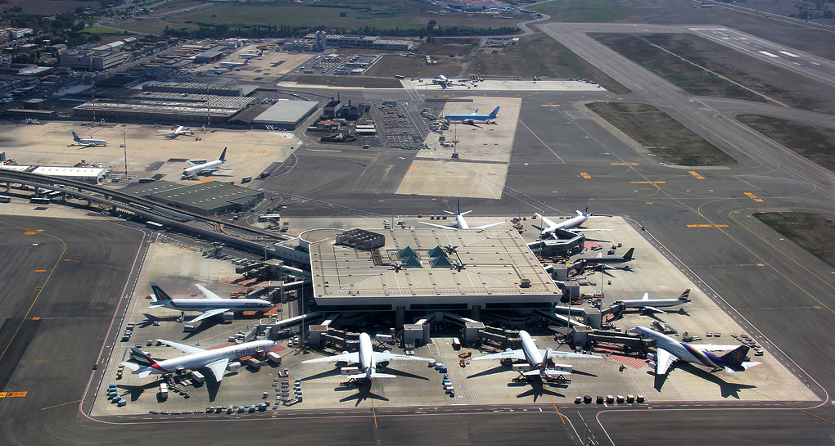
Obr. 8 – letiště Fiumicino

Letiště Gatwick
Letiště Gatwick (anglicky Gatwick Airport) je druhé nejrušnější letiště Velké Británie podle počtu odbavených cestujících za rok. Nachází se v hrabství West Sussex, přibližně 40 km jižně od Londýna a stejně daleko od Brightonu.

Historie
Název Gatwick pochází z roku 1241, bylo to jméno panství v místě současného letiště. V roce 1890 zde byla vybudována dostihová dráha, na které se po několik let v průběhu první světové války konaly dostihové závody Aintree Grand National. V roce 1930 sem byl přesunut Surrey Aero Club a piloti používali dostihovou dráhu pro vzlety a přistání letadel. V roce 1933 závodiště koupil zahraniční investor a přestavěl ho na letiště. Ministr dopravy povolil komerční lety z Gatwicku následující rok a od roku 1936 odsud odlétalo i několik pravidelných linek do Evropy. Byla vybudována kruhová odbavovací hala, nazývaná The Beehive (včelín), a podzemní vlakové nádraží, takže cestující mohli cestovat z nádraží Victoria až k letadlům bez přestupu. Po druhé světové válce byl Gatwick rekonstruován jako náhradní letiště za Heathrow. Z důvodu této rekonstrukce, která si vyžádala náklady ve výši 7,8 miliónů liber, byl Gatwick v období let 1956 až 1958 uzavřen. Rekonstruovaný Gatwick byl prvním letištěm s přímým železničním spojením na světě a s uzavřeným přístupem k letadlům; přístupové zastřešené nástupní koridory spojují odbavovací halu s nástupními můstky.

Současnost
Gatwick je nejrušnějším letištěm s jednou přistávací drahou na světě. Ročně odbaví více než 45 miliónů pasažérů cestujících do asi 200 míst. Charterové lety, které většinou nemohou využívat Heathrow, využívají místo toho Gatwick. Většina spojů do a z USA využívá Gatwick, protože Heathrow nepovoluje transatlantické spojení. Gatwick je také záložním letištěm společností British Airways a Virgin Atlantic Airways. Obecně platí, že parkoviště pro automobily jsou, hlavně v létě, přeplněná. Důvodem je omezení stavebních prací dané územním plánem a velký počet letadel využívajících Gatwick.
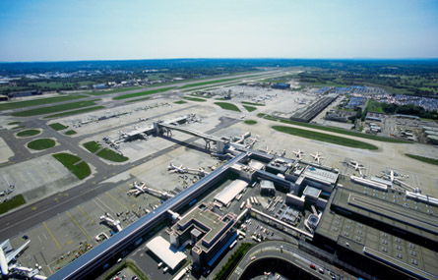
Obr. 9 – letiště Gatwick

Letiště Barcelona
Letiště Barcelona El Prat (IATA: BCN, ICAO: LEBL, katalánsky Aeroport de Barcelona – El Prat, španělsky Aeropuerto de Barcelona-El Prat) známé jako El Prat, se nachází 12 km jihozápadně^{[1]} od centra Barcelony, v Katalánsku ve Španělsku, mezi mesty El Prat de Llobregat, Viladecans a Sant Boi.Letiště je druhé největší ve Španělsku hned po letišti Barajas v Madridu a první co se týče Katalánska a pobřeží Středozemního moře. Je to hlavní letiště pro společnosti Vueling Airlines, a letiště, na které se zaměřují Air Europa a Iberia. Letiště slouží hlavně pro domácí evropské a severoafrické destinace, ale má také menší počet letů i do jihovýchodní Asie, Latinské Ameriky a Severní Ameriky.Letecká služba na trase Barcelona - Madrid, známá jako "Pont Aeri" (v katalánštině) nebo "Puente Aerea" (v španělštině), doslova "Nebeský most", je nejrušnější trasa na světě s největším počtem letových operaci (971 za týden) v roce 2007. Cestovní plán se zredukoval od února 2008, kdy byla otevřena rychlodráha Madrid – Barcelona, která překoná vzdálenost za 2 hodiny 40 minut a rychle se stala oblíbenou.

Historie
První barcelonské letiště, nacházející se v el Remolare, začalo fungovat v roce 1916. Nemělo však dobré vyhlídky na rozšíření v budoucnosti, a tak nové letiště v El Pratu otevřeli v roce 1918. První letadlo, které na letišti přistálo, bylo Latecoere Salmson 300, které přiletělo z Toulouse s konečnou zastávkou v Casablance. Plánovaná obchodní letecká provoz zahájila v roce 1927 s létem společnosti Iberia do Madridu (na letiště Cuatro Vientos). Byla to první trasa společnosti Iberia. V roce 1948 byla vybudována nová dráha, dnes 07-25, a v témže roce začaly první zaoceánské lety, a to se společnostmi Pan American World Airways do New Yorku. Mezi lety 1948 až 1952 byla postavena druhá dráha (dráha 16-34), kolmá na předešlou, také byly zřízeny taxislužby a byl postaven terminál na ubytování pasažérů. V roce 1963 letiště dosáhlo milionu přepravených pasažérů ročně. Nová řídící věž byla postavena v roce 1965 a terminál byl přestavěn v roce 1968. Od konce sedmdesátých až do počátku devadesátých let se rozvoj letiště, co se týče dopravy i investic zastavil až do letních olympijských her v Barceloně v roce 1992. El Prat podstoupilo velký rozvoj spočívající v modernizaci a v expanzi existujícího terminálu (terminál B) a v konstrukci dalších dvou (terminály A a C). Autorem této reformy byl architekt Ricardo Bofill Levi. V roce 1996 byla otevřena nová řídicí věž.
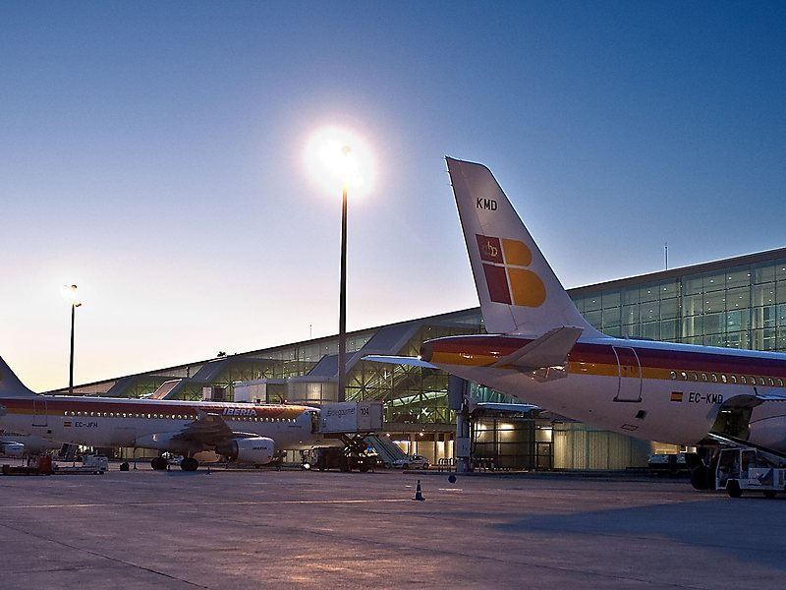
Obr. 10 – letiště Barcelona

Zdroje
- https://www.planetacestovani.cz/nejvetsi-letiste-sveta/
- https://cs.wikipedia.org/wiki/Leti%C5%A1t%C4%9B_London_Heathrow
- https://cs.wikipedia.org/wiki/Leti%C5%A1t%C4%9B_Charlese_de_Gaulla
- https://cs.wikipedia.org/wiki/Atat%C3%BCrkovo_leti%C5%A1t%C4%9B
- https://cs.wikipedia.org/wiki/Leti%C5%A1t%C4%9B_Frankfurt_nad_Mohanem
- https://cs.wikipedia.org/wiki/Schiphol
- https://cs.wikipedia.org/wiki/Leti%C5%A1t%C4%9B_Adolfa_Su%C3%A1reze
- https://cs.wikipedia.org/wiki/Leti%C5%A1t%C4%9B_Mnichov
- https://cs.wikipedia.org/wiki/Leti%C5%A1t%C4%9B_%C5%98%C3%ADm-Fiumicino
- https://cs.wikipedia.org/wiki/Leti%C5%A1t%C4%9B_London_Gatwick
- https://cs.wikipedia.org/wiki/Leti%C5%A1t%C4%9B_Barcelona-El_Prat

